**Муниципальное дошкольное образовательное учреждение**

**«Детский сад «Лучик» города Балашова**

**Саратовской области»**

**Краткосрочный проект**

**на тему: «Овощи полезные»**

**Воспитатель:**

**Шатилова Е.Ю.**

г. Балашов

**Актуальность темы**

Одной из важнейших задач воспитания детей дошкольного возраста, ведущим фактором благоприятного развития является забота о здоровье, создании комфортных условий жизни, соответствующих гигиеническим и медико-педагогическим рекомендациям, в том числе и формированию основ культуры питания.

Всем хочется видеть детей здоровыми, бодрыми и счастливыми. Но как этого добиться?

Рациональное питание является одним из факторов внешней среды, определяющих нормальное развитие ребёнка. Оно оказывает самое непосредственное влияние на жизнедеятельность, рост, состояние здоровья малыша. Правильное, сбалансированное питание, отвечающее физиологическим потребностям растущего организма, повышает устойчивость к различным неблагоприятным воздействиям. Наиболее важно соблюдение принципов рационального питания детей раннего и дошкольного возраста. Этот период характеризуется интенсивными процессами роста, дальнейшим совершенствованием функций многих органов и систем, особенно нервной системы, усиленными процессами обмена веществ, развитием моторной деятельности.

Рациональное сбалансированное питание предусматривает использование необходимого набора продуктов, содержащих все пищевые компоненты, витамины, микроэлементы в соответствии с возрастными потребностями растущего организма. Дети не могут самостоятельно оценить полезность здоровой пищи. В наше время, время неконтролируемого потока рекламы, у детей формируются искажённые взгляды на питание. А ведь без преувеличения можно сказать, что правильное питание – это залог хорошего самочувствия, работоспособности, активной деятельности, отличного настроения, важнейшее и непременное условие нашего здоровья и долголетия. Мы постоянно ищем всё новые и новые способы позаботиться о своём здоровье, и в этом поиске забываем о самых простых естественных вещах: необходимость обратить пристальное внимание детей и родителей на своё питание.

Таким образом, мы вместе с детьми, родителями в данном проекте попытались разобраться во всем, что касается правильного питания и особое внимание обратили на овощи.

**Идея и разработка проекта**

Все виды деятельности по проекту «Овощи полезные» взаимосвязаны, продолжаются в других видах деятельности – как самостоятельной, так и коллективной, для того, чтобы и педагог, и ребенок ощущали в себе эмоциональный заряд, а главное – продолжать работу над проектом.

Проект краткосрочный**, 2 недели.**

**Участники проекта**: воспитатели, дети подготовительной группы, родители.

**Форма проведения**: групповая.

**Разработка проекта**:

Донести до участников проекта важность данной темы.

Создать предметно-развивающую среду по данной теме.

Подобрать наглядный информационный материал.

Составить план работы с детьми, родителями.

**Цель и задачи проекта. Проблема.**

**Цель проекта**: пропаганда здорового питания среди детей и родителей. Обогатить знания детей о пользе овощей. Показать детям, что их здоровье и хорошее настроение во многом зависит от правильного питания; лучше съесть полезные и вкусные овощи, чем чипсы и шоколадки. Создание условий для формирования предпосылок поисковой деятельности, развития воображения и художественно-творческих способностей в процессе реализации проекта.

**Задачи проекта**:

**Обучающие:**

* расширять знания детей о продуктах здорового и нездорового питания, пропагандировать только здоровые продукты;
* формировать у детей интерес и готовность к соблюдению правил рационального и здорового питания;
* уточнить знания о процессе приготовления супов и других овощных блюд;
* расширить знания детей о такой профессии, как повар;
* дать детям понятие, что овощи должны являться ежедневными продуктами питания;
* обогатить кругозор детей;
* обогатить познавательный опыт детей.

**Развивающие:**

* совершенствовать трудовые и практические навыки детей;
* совершенствовать навыки связанного высказывания;
* развитие внимания, памяти, мышления;
* развивать у детей способность к поисковой деятельности;
* развивать у детей любознательность.

**Воспитательные:**

* формировать представления детей, о правилах поведения за столом во время еды, необходимость соблюдения этих правил, как проявление уровня культуры человека;
* способствовать развитию творческих способностей детей, умение работать сообща, согласовывая свои действия;
* приобщать родителей к воспитанию детей через совместную деятельность;
* воспитывать внимание, терпение, трудолюбие.

**Проблема:** определение значения овощей для физического и эмоционального здоровья человека.

**Планируемый результат:**

Через систему разнообразных мероприятий будут сформированы основные понятия рационального питания, потребность в здоровом питании и образе жизни, умение выбирать полезные продукты, воспитывать чувство ответственности за своё здоровье, бережное отношение к народным традициям питания.

Повышение уровня знаний, умений и навыков у родителей, снижение уровня заболеваемости детей, формирование  интереса к здоровому питанию в семьях.

**Этапы реализации проекта:**

1. Подготовительный.
2. Основной.
3. Заключительный.

**Подготовительный этап:**

* Уточнить представления детей о полезных продуктах, витаминах, их значении для жизни человека.
* Подготовить методическое обеспечение проекта.
* Консультация для родителей «Витамины на грядке».
* Организация экскурсии с участием родителей на овощной рынок.
* Разработка сценария итогового мероприятия для детей.

**Основной этап**

**Перспективное планирование:**

Общение «Для чего мы едим?»**,** «Что можно приготовить из овощей».

Коллективные беседы «Что такое здоровое питание?»; активизация словарного запаса: название различных овощей, витаминов и микроэлементов, дать понятие слову «рынок», подбор относительных прилагательных, обозначающих цвет, форму, вкус овощей.

Художественно – эстетическое развитие:

Рисование на тему: «Мои любимые овощи», коллективная аппликация «Корзина с овощами».

Физическое развитие

П.И. «У медведя во бору», «Собери урожай» (эстафета), «Баба сеяла горох», «Полезно – вредно» (подобие «Съедобно – несъедобно»); физкультминутки на каждом периоде НОД.

**Заключительный этап.**

На заключительном этапе мы с детьми и родителями провели экскурсию на овощной рынок, где приобрели овощи, а потом воспитанники самостоятельно приготовили овощной салат к обеду. а дома, совместно с родителями, дети «оживили» овощи, сделав из них разнообразные поделки.

**Результаты проекта. Вывод.**

Метод проектов оказался очень эффективен и актуален на сегодняшний день. Он дает возможность ребенку экспериментировать, систематизировать полученные знания, развивает творческие способности и коммуникативные навыки, которые позволят ребенку в дальнейшем адаптироваться к школьному обучению, что является одной из главных задач федеральных государственных общеобразовательных стандартов.

**Результаты проекта:**

* у детей повысился уровень познавательного развития по данной теме, у них улучшился аппетит, они охотнее стали кушать супы;
* большинство детей освоили правила приема пищи, у них сформированы основы культуры поведения за столом;
* дети поняли, что овощи – важные продукты на нашем столе;
* ребята научились делать выводы, устанавливать причинно-следственные связи по результатам своей деятельности;
* совместная деятельность педагогов, родителей и детей более сплотила детско-взрослый коллектив.

Таким образом, в результате совместной работы над проектом у детей и их родителей сформировались основные понятия рационального питания, потребности в здоровом питании и образе жизни, умение выбирать полезные продукты, воспитывать чувство ответственности за своё здоровье. В результате проектной деятельности, у детей повысился уровень знаний о витаминах и минеральных веществах в овощах, сформировались основы правильного поведения за столом, культура правильного питания. Большинство родителей пришли к выводу, что работа над проектом «Овощи полезные» помогла им решить многие проблемы с организацией здорового питания.

**Фото-отчет**

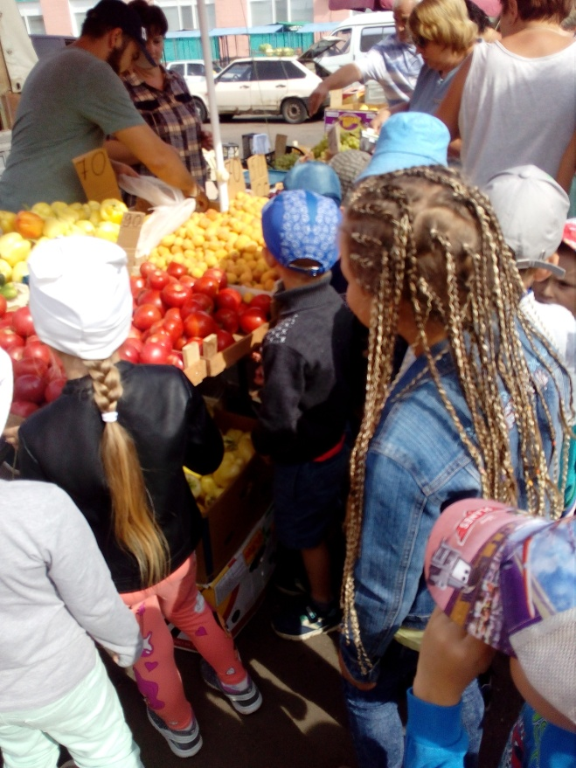 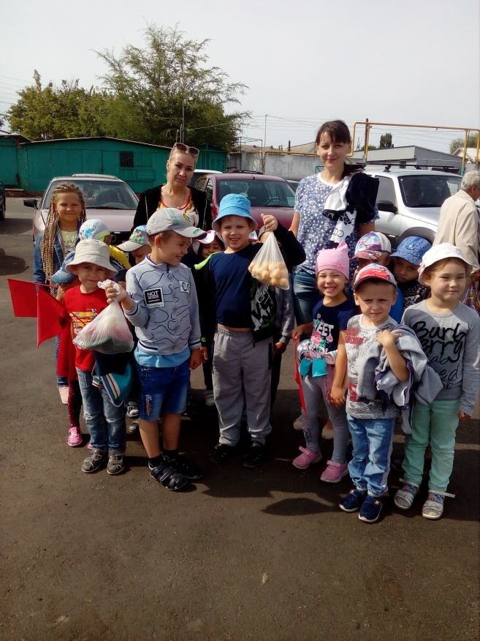

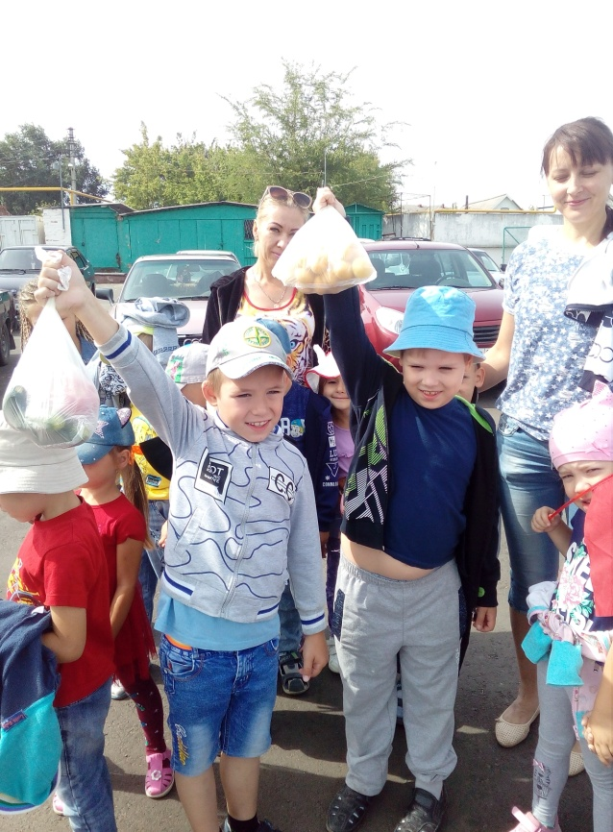 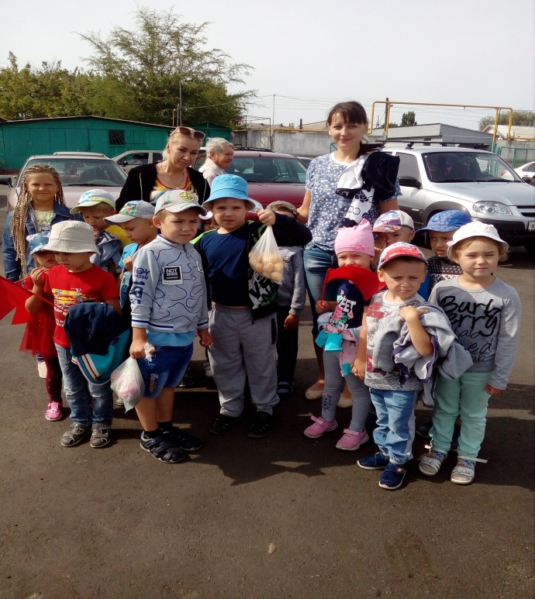

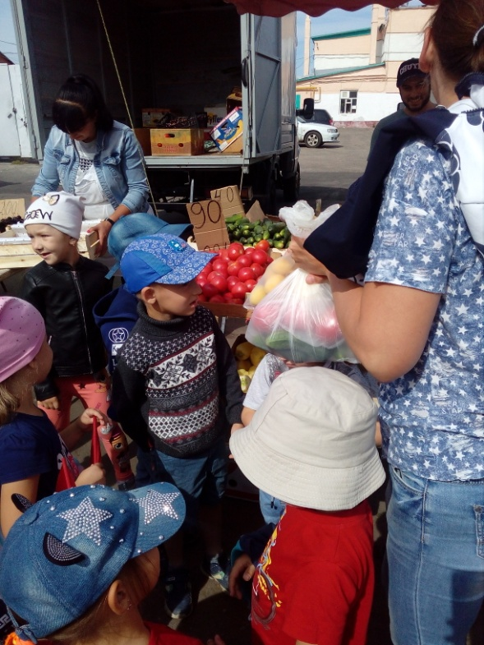 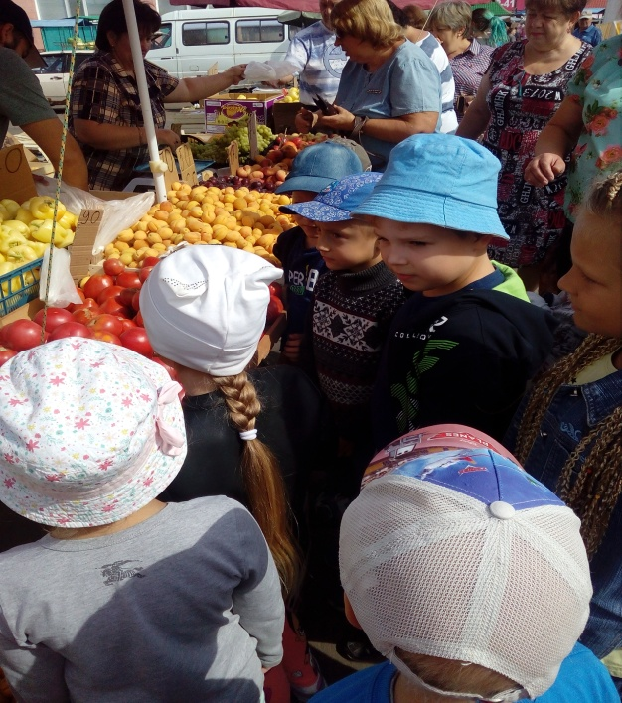

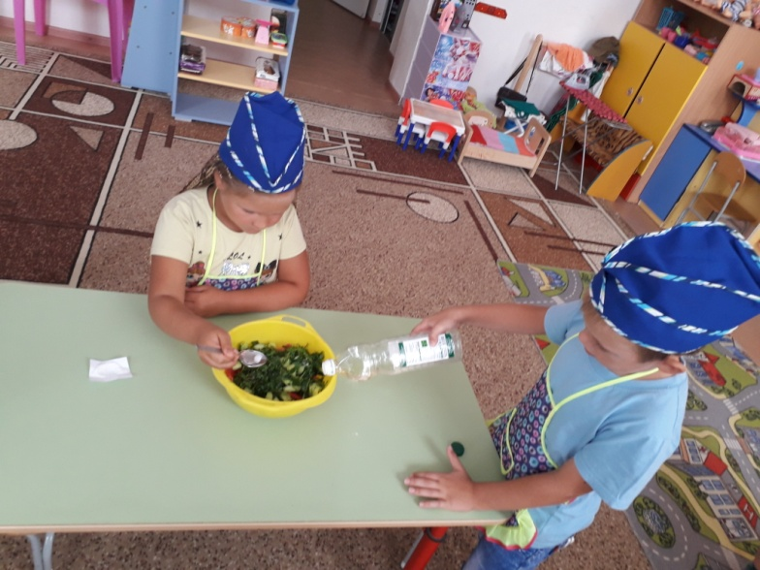

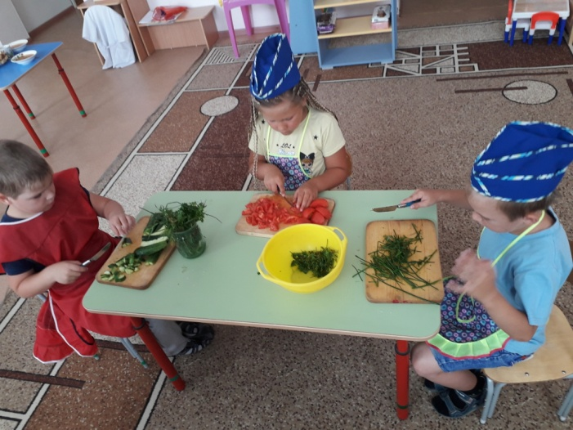

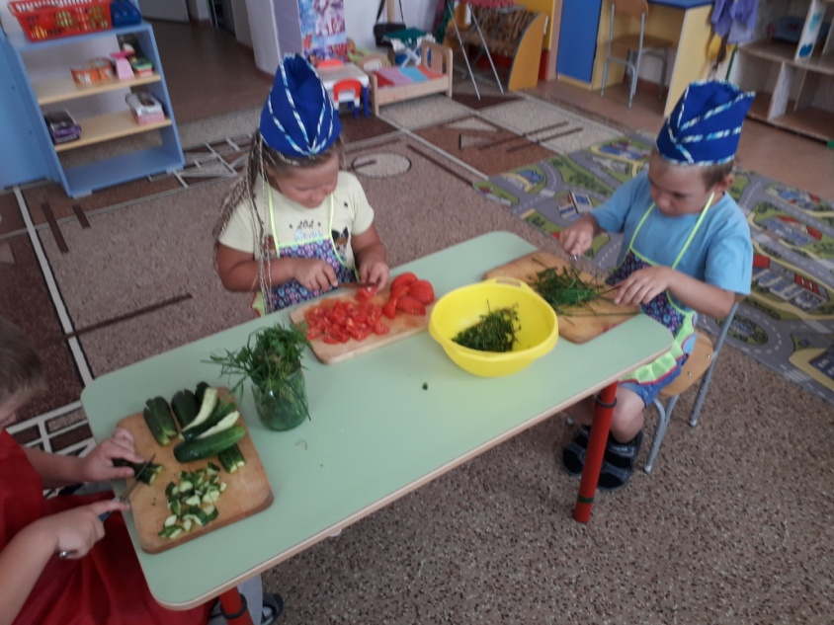

**Продукты детской деятельности в рамках проекта:**

